Название компании |  | Страна | Профиль | Website
 | ООО "Алунекст" | Россия | Производство, продажа и окраска тонкостенных алюминиевых профилей | http://alunext.ru/
 | АО "Волжская металлургическая компания" | Россия | Производство и поставка алюминиевого профиля | http://vmk-etm.ru/
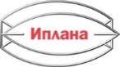 | ЗАО "Иплана" | Россия | Алюминиевый профиль и покрытия | http://iplana.ru/
 | ООО "Нью Технолоджиз" | Россия | Порошковая окраска алюминия | http://www.nt.spb.ru/
 | ООО "Акзо Нобель Лакокраска" | Россия | Порошковые покрытия для архитектурных применений | https://www.akzonobel.com/en/russia
 | ООО НПК "Приматек" | Россия | Порошковые термореактивные краски | http://primatek.ru/
 | ООО "НПП Ярославский завод порошковых красок" | Россия | Порошковые краски | http://yazpk.ru/
 | ООО "КОЛОРИТ" | Россия | Полимерно-порошковое окрашивание алюминиевого профиля | http://www.mcolorit.ru/
 | ООО "Петрокон" | Россия | Производство и продажа прессованного алюминиевого профиля | https://petrokon-spb.ru/
 | ООО "Росла" | Россия | Финишная обработка и поставка прессованного профиля | http://www.rosla.com/
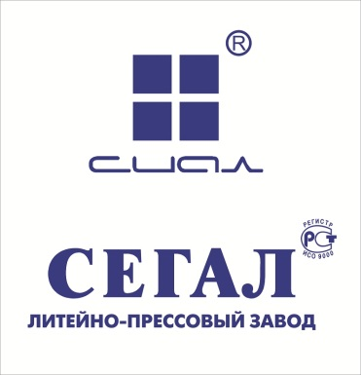 | ООО "Литейно-Прессовый завод "Сегал" | Россия | Архитектурные алюминиевые системы | http://www.sial-group.ru/
 | "Cometal Engineering S.P.A" | Россия | Разработка, производство и установка комплектных прессовых линий и литейного оборудования для алюминия и его сплавов. | https://www.cometaleng.eu/ru/
 | ООО "Нью Технолоджиз М" | Россия | Завод порошковой окраски алюминия | http://www.nt.spb.ru/
 | «KSK Engineering» | Россия | Производство оборудования для порошковой окраски | www.ksk-systems.ru
 | «CO.M.P.ES». SpA | Россия | Производство матриц для прессования алюминия | http://www.compes.com
 | «Ал5» | Россия | Производство и поставка алюминиевого профиля | http://al5factory.com/
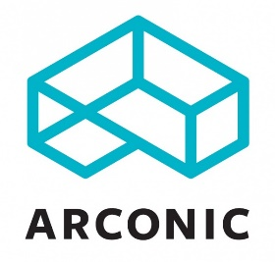 | АРКОНИК СМЗ АО | Россия | Производство алюминиевых полуфабрикатов | www.arconic.com
 | Алюминиевая Ассоциация | Россия | Объединение  производителей,  поставщиков и потребителей алюминия | http://www.aluminas.ru
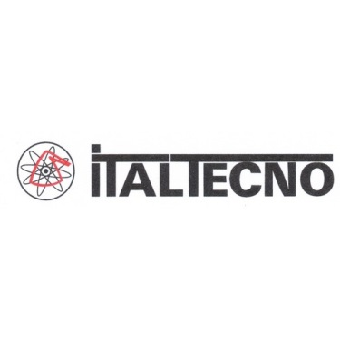 | «Italtecno» Srl | Италия | Технологии обработки алюминия и алюминиевых сплавов | http://www.italtecno.com
 | «Cubson International» | Испания | Знак качества декоративной обработки поверхности алюминия | /www.cubson.com
 | «МАНЭЛ» ОАО | Россия | Разработка и внедрение технологий в области микродугового оксидирования | http://manel.ru
 | ГК «Spectro TS» | Россия | Продажа, поставка и техобслуживание аналитического оборудования для лабораторий и контроля производства | http://spectrots.ru/
 | «Алюфиниш РУС» ООО | Россия | Обработка поверхностей металлов | www,alufinish,ru
 | «Coil S.A./N.V. Belgium» | Бельгия | Технологии анодирования алюминия | http://www.coil.be/en
 | ООО «Моспресс» | Россия | Производство изделий из металла | http://www.mospres.ru/
 | Qualicoat | Швейцария | Международная организация по сертификации продукции и предоставления знака качества Qualicoat | www.qualicoat.net
 | Литейно-прессовый завод «Сегал» | Россия | Производство системных алюминиевых профилей | http://www.sial-group.ru
 | IGP Pulvertechnik AG | Россия | Технологии защиты от коррозии, системы порошковой окраски | www.igp-powder.com
 | Advenira Enterprises Inc. | США/Россия | Unique liquid-based environmentally friendly SDN® coating materials. | https://www.advenira.com/
 | Metaltek Технологии Лаборатория | Россия/Турция | Научно-исследовательская работа в области химикатов | http://metaltekkimya.com.
 | Gravis | Россия | Производство алюминиевых композитных панелей | http://www.gravis.ru/
 | Индексбокс Маркетинг | Россия | Маркетинговые исслежования | http://www.indexbox.ru/
 | ООО Хамелеон | Россия | Комплектующие, ламинация, порошковая окраска, металлоконструкции | https://hameleon.ru/

